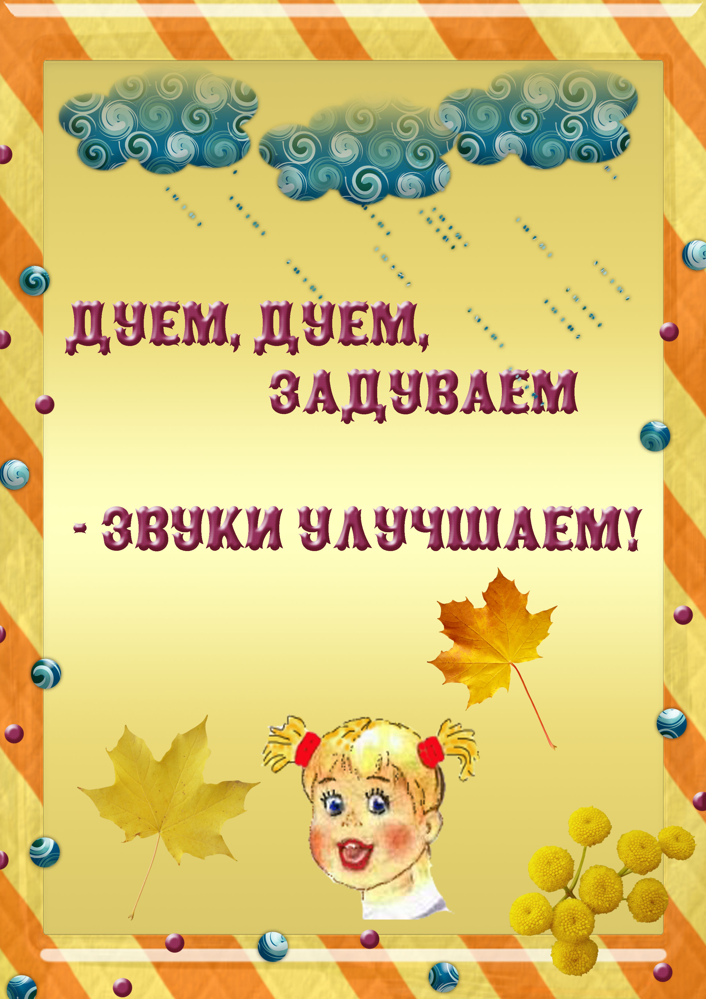

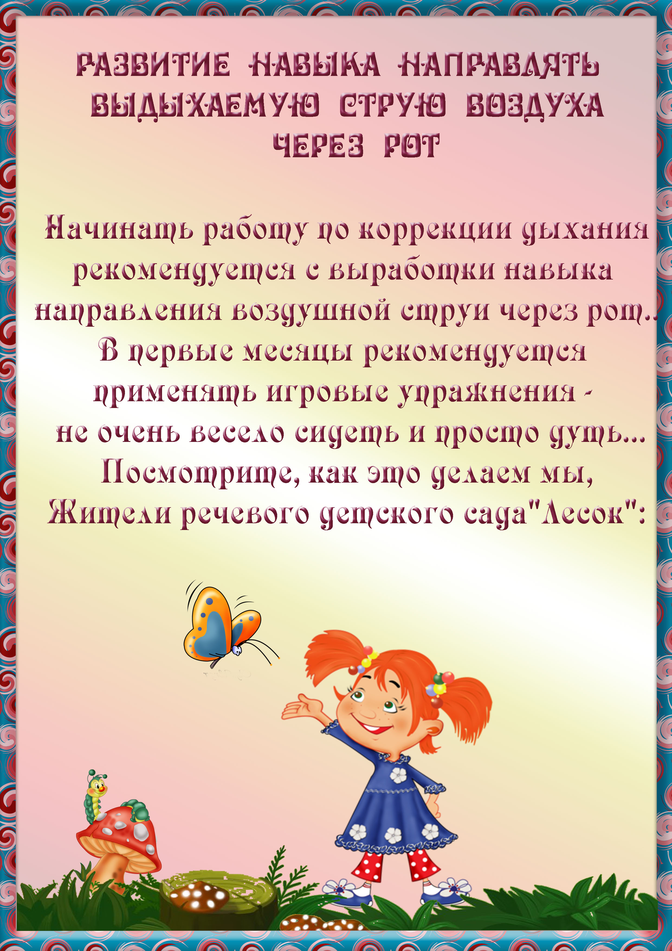
Посмотрите, как это делаем мы:


«Подуй на облачко»

Вырезаем из обычной бумаги силуэт облака,
приклеиваем к нему нить и предлагаем ребенку
подуть на облако, чтобы оно ушло и выглянуло
солнышко.

«Подуй на листик»


Вырезаем из бумаги разноцветные осенние
листья, привязываем к ним нити, и предлагаем
ребенку показать, как ветер дует на листья.

«Подуй на цветок»

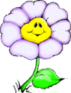
Цветок можно вырезать из полиэтилена,
оберточной или простой бумаги.
Предлагаем ребенку подуть на цветок, чтобы его
семена разлетелись по всему саду и, на
следующий год было больше, таких прекрасных
цветов.

«Сдуй пчелу с цветка»

Подбираем картинку с изображением цветка,
наклеиваем ее на картон. Вырезаем картинку

маленькой пчелы и соединяем две картинки
ниткой. Ребенку предлагается сдуть пчелу
она там сидит уже долго, а другим пчелам
тоже очень хочется полакомится пыльцой.

«Задуй свечу»

Вырезаем свечу из плотного картона, а огонек
из красного полиэтилена или тонкой бумаги.
Предлагаем ребенку задуть свечу (щёки
ненадувать).

«Сдуй снежинку»

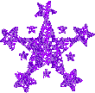
Вырезаем снежинку из тонкой белой бумаги,
предлагаем положить ее на ладошку и сдуть

(Материал взят с интернет ресурса)

